2019-04-25

Projekt bazy danych dla sieci hoteli

Projekt z przedmiotu Projektowanie i administracja baz danych

***Członkowie zespołu:***

***Maciej Wesołowski***

***Damian Konopko***

***Łukasz Laszuk***

1. Cel projektu

Celem projektu jest utworzenie bazy danych dla systemu zarządzającego pracą sieci hoteli. Projekt będzie wykonany dla firmy XDDDD prowadzącej hotele.

1. Opis projektu

* Hotele znajdują się w miastach na całym świecie, w bazie danych przechowywane są informacje o adresie i informacja czy w hotelu znajduje się restauracja
* W każdym z hoteli mogą znajdować się restauracje
* Każda z restauracji ma własne potrawy
* Każdy z pokoi ma własną kategorie (vip, ekskluzywny, normalny)
* Kategoria pokoju określa czy znajdują się w nim takie elementy jak łazienka, lodówka balkon, łóżka dla par….
* Jeden klient może zarezerwować dowolna ilość pokoi
* Jeden pokój jest rezerwowany przez jednego klienta
* Klient ma możliwość złożenia rezerwacji noclegu z opcją wyboru terminu w jakim chce wykupić nocleg. Baza zawiera informacje o dacie zameldowania i wymeldowania z pokoju oraz dacie rezerwacji
* Każdy z klientów posiada własny status w przypadku bycia stałym klientem przysługują mu zniżki, klient może wykupić posiłki w hotelu. Informacje na ten temat przechowywane są w bazie danych
* W bazie danych przechowywane są informacje o pracowniku takie jak jego dane osobowe, dane umowy i informacje o stanowisku
* Występujące stanowiska dla pracowników: kelner, kierownik, recepcjonista, sprzątacz, dyrektor, mechanik
* Każde stanowisko ma własną pensję
* Pracownicy pełnia w hotelu dyżury, w bazie danych przechowywane są informacje na temat dyżurów.

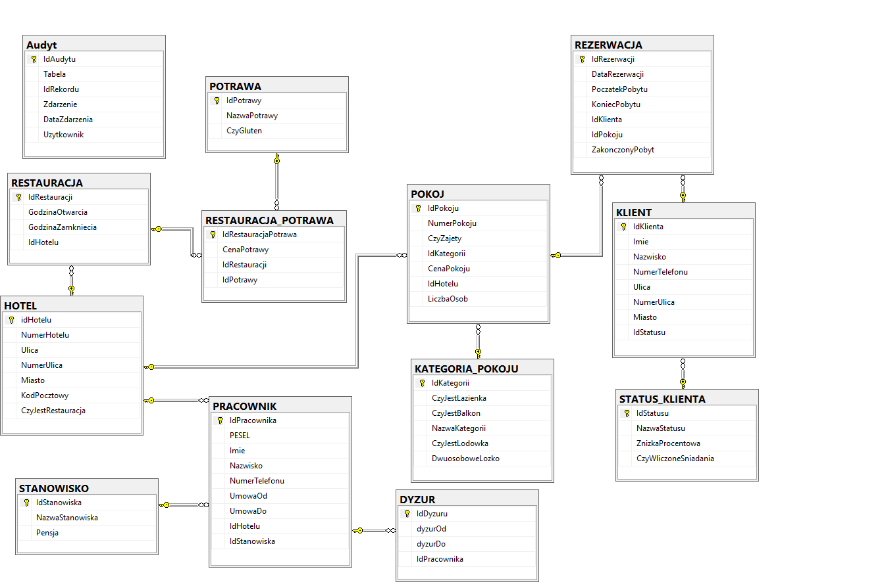

1. Wyszczególnione widoki w bazie danych:
   * Wyświetlanie listy pracowników wraz z ich stanowiskiem i pensją

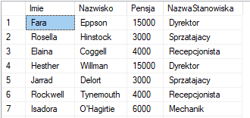

* + Wyświetlanie listy klientów wraz z ich statusami

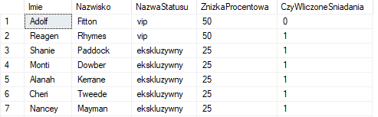

* + Wyświetlenie rezerwacji wraz przypisanym do niej klientem, pokojem i hotelem

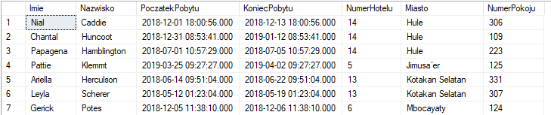

* + Wyświetlenie listy przedstawiającej liczbę pracowników danego hotelu, których zarobki przekraczają 4 tysiące zł.

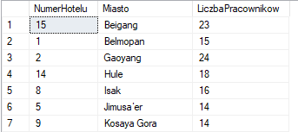

* + Wyświetlenie listy klientów wraz z liczbą dokonanych przez nich rezerwacji

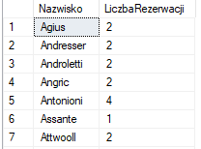

* + Suma cen pokojów dla każdego hotelu ze wszystkich złożonych rezerwacji

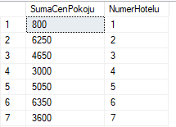

1. Funkcje:
   * Raport z wizyt – po tabeli rezerwacja sprawdzamy wszystkie wizyty w przeszłości czyli < TODAY i sprawdzamy ile każda z nich trwała. Jako parametr może być miesiąc – wtedy sprawdzamy w danym miesiącu ile było wizyt i ile trwały

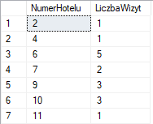

* + Wprowadzamy miesiąc i wyświetlane są nazwiska pracowników którzy maja w nim dyżury i ich ilość

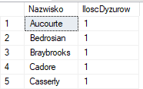

* + Liczba pokoi w danym hotelu, wprowadzamy numer hotelu i wyświetla nam ilość znajdujących się w nim pokoi



* + Wprowadzamy numer id restauracji i wyświetla nam ilość znajdujących się w niej potraw bezglutenowych



* + Wprowadzamy id restauracji i wyświetla nam ilość godzin otwarcia



1. Procedury:
   * Zmiana nazwy ulicy w jakimś mieście, podajemy jako argumenty miasto, starą nazwę ulicy i nową nazwę ulicy. Procedura podmienia starą nazwę ulicy na nową

 

* + Zmiana cen potrawy. Jako argument wprowadzamy nazwę potrawy i jej nową cenę. Stara cena zostaje zastąpiona przez nową.





* + Procedura ma za zadanie aktualizować status zakończonych rezerwacji. W tabeli rezerwacja zaznacza ze rezerwacja się zakończyła.

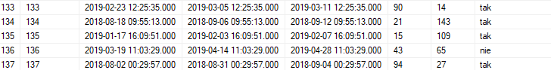

* + Zmiana pola koniec pobytu – Procedura ma za zadanie skracać długość pobytu o wartość dni podanych w argumencie w argumencie podajemy również id rezerwacji.

 

* + Zmiana cen pokoi w danym hotelu w zależności od kategorii. Jako argument podajemy id hotelu i id kategorii

 

1. Wyzwalacze:

W naszej bazie danych utworzone zostały 24 wyzwalacze, których zadaniem jest wypełnienie tabeli audytu. Ma ona za zadanie gromadzenie informacji o zmianach wprowadzanych w bazie danych (zdarzenie INSERT, UPDATE i DELETE). W Tabeli audytowej znajdują się informacje takie jak: Tabela na jakiej zostało wykonane zdarzenie, jaki to rodzaj zdarzenia, kiedy została przeprowadzona operacja, kto ją wykonał i na jakim rekordzie.



1. Indeksy:

W naszej bazie danych zdecydowaliśmy się na utworzenie indeksów na tabelach takich jak:

* Hotel
* Kategoria_Pokoju
* Pokoj
* Potrawa
* Pracownik
* Restauracja

Na tabelach takich jak Dyzur, Audyt, Klient, Restauracja_Potrawa i Rezerwacja nie umieściliśmy indeksów ze względu na to, iż te tabele są bardzo często aktualizowane przez operacje insert, update czy delete. Na pozostałych tabelach indeksy tez nie zostały umieszczone, ponieważ uznaliśmy że zawierają bardzo mało rekordów i indeksy nie są tam potrzebne.